Abfallentsorgung praktisch
Die Firma MUT stellt Schülerinnen und Schüler, welche erst vor kurzen den Energy Globe 2015 gewinnen konnten, modernste Abfallentsorgung vor. Ein Musterbeispiel für die Zusammenarbeit der HLUW Yspertal mit der heimischen Wirtschaft.

Yspertal – Die österreichische Firma MUT stellt Abfalltransportsysteme her und war in den letzten Wochen sozusagen der „Lehrmeister“ an der Höheren Lehranstalt für Umwelt und Wirtschaft des Zisterzienserstiftes Zwettl mit Sitz im Yspertal in Bezug auf höchst qualifizierte Abfallsammel- und Transportsysteme.

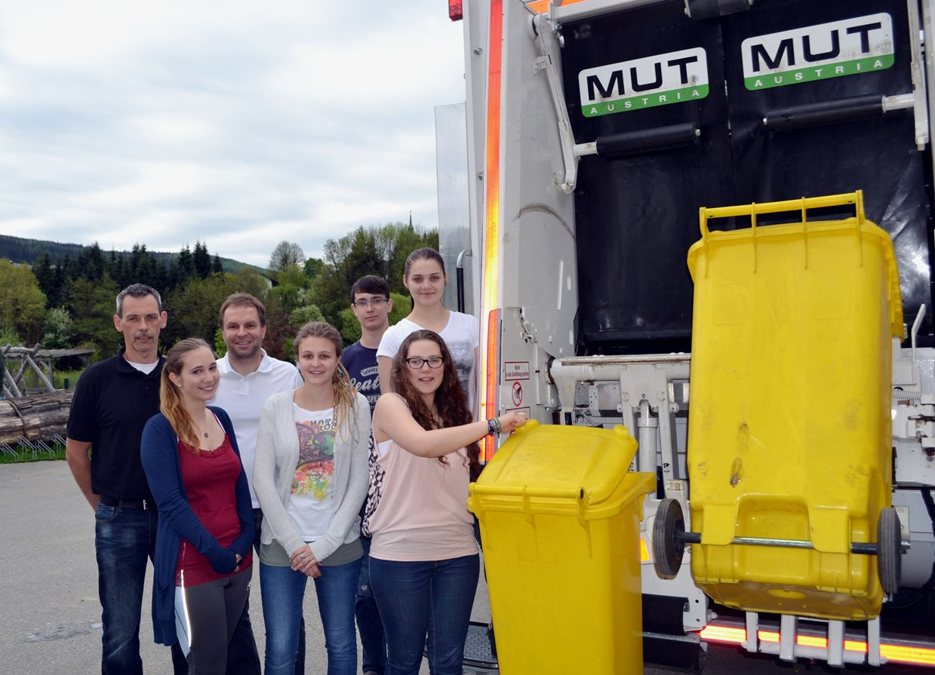
Modernste Abfallentsorgungstechnik hautnah erlebten die Schülerinnen und Schüler der HLUW Yspertal! (vlnr) Herr Sadransky (Firma MUT), Marlene Dorfmeister, DI Hartwig Tischler, Sara Bosch, Christopher Sochor, Anna Hagmann und Raphaela Winter. Foto: HLUW Yspertal

Mülltransportsysteme auf dem neuesten Stand der Technik

Die Schülerinnen und Schüler des 3. Jahrgangs des Fachzweiges „Umwelt und Wirtschaft“ wurden hautnahe in die modernste Technik der Abfallentsorgung eingeführt. Die Firma MUT stellte hierfür umfangreiche Unterlagen und als besonderes Highlight einen neuen Mülltransportwagen zu Verfügung. Mit der Unterstützung von Herrn Sadranksy, Werkmeister der Firma, hatten die Schülerinnen und Schüler die Aufgabe, die im Unterricht erlernten Themen zur Abfallentsorgung nun auch in die Praxis umzusetzen und sich unter anderem mit der Technik eines Mülltransportwagens auseinanderzusetzen. Dabei bildeten der Aufbau, die Funktionsweise, die Befüllung, die Entleerung und die Sicherheitsaspekte von Müllwägen die Schwerpunkte.

Schule braucht Wirtschaft und Wirtschaft braucht praxisorientierte Fachkräfte

„Ich bin sehr positiv überrascht über das Interesse und fachliche Verständnis der Schülerinnen und Schüler, aber speziell über das Interesse der jungen Mädchen. Besondert überrascht hat mich die Qualität, der in kurzer Zeit erarbeiteten Präsentationen“, freut sich Herr Sadransky. Die Offenheit der Wirtschaft für die junge Menschen und deren praxisbezogene Ausbildung tragen wesentlich zum gegenseitigen Verständnis, zum Interesse und zur Wertschätzung zwischen Schule und Wirtschaft bei. „Als Umwelttechniklehrkraft an der HLUW Yspertal freut mich diese Zusammenarbeit sehr. Erst vor kurzen konnte unsere Schulgemeinschaft mit einem Abfallwirtschaftsprojekt den Energy Globe Austria der Kategorie „Jugend“ gewinnen“, erklärt Projektleiter DI Hartwig Tischler. Diese Zusammenarbeit zwischen dem Wirtschaftsbetrieb MUT und der unikaten Schule aus dem Yspertal wird auch in den nächsten Jahren fortgesetzt.

Anmeldung zum Schulbesuch

110 Neueinsteiger können für das nächste Schuljahr aufgenommen werden. Die österreichische Klimaschutzpreisträgerschule im westlichen Niederösterreich hat natürlich auch ein Privatinternat. Der Anteil der Mädchen ist für eine Schule, die unter anderem auch eine umwelttechnische Ausbildung bietet mit 40 Prozent durchaus beachtlich. Die Anmeldung für den Schulbesuch ist jederzeit möglich, und Schnupperschülerinnen und –schüler sind willkommen. Informationen unter http://www.hluwyspertal.ac.at!

